MATEMATIKA
Bližamo se koncu prvega dela delovnega učbenika. Naloge na straneh 108 in 109 so vezane na vsakega posamezno. Rezultati bodo različni. Rezultate bomo kasneje primerjali pri NIT, ko se bomo učili o človeškem telesu. Tebi pa služijo za to, da izveš, katera stran je tvoja dominantna.
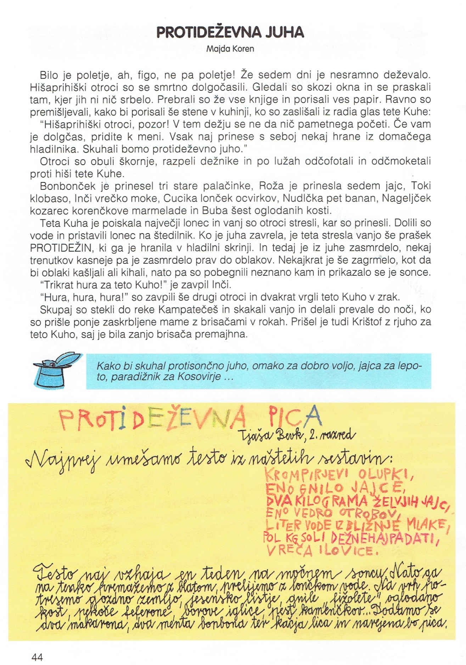
SLOVENŠČINA

Tudi sam napiši recept za »pregon dežja«. Pri zapisu recepta upoštevaj, da je običajno sestavljen iz dveh delov. V prvem delu našteješ sestavine in njihove količine, v drugem delu pa opišeš postopek priprave.
Reši še interaktivni kviz na spodnji spletni strani.
https://uciteljska.net/kvizi/HotPot/PROTIDEZEVNA_JUHA/Protidezevna-juha.htm

GUM – Teamsi
NIT

PREVERI ZNANJE ELEKTRIKA

- Kje »proizvajajo« elektriko? __________________________________________
- Kakšne elektrarne poznamo? ________________________________________
________________________________________________________________
- Električno energijo uporabljamo, da nam _______________________________
________________________________________________________________________________________________________________________________
- Kaj sestavlja električni krog?
a) ________________________ b) _______________________
c) ________________________ d) _______________________
- Kaj je lahko vir električne energije ? ____________________________________
________________________________________________________________
________________________________________________________________
- Naštej vsaj šest uporabnikov električne energije: _________________________
________________________________________________________________
- Naštej dva prevodnika električne energije: ______________________________
in dva izolatorja: __________________________________________________
- S simboli nariši prekinjen električni krog.

- Kakšno nalogo ima stikalo? __________________________________________
________________________________________________________________
- Zakaj lahko pride do nesreče z elektriko? ________________________________________________________________________________________________________________________________________________________________________________________________
- Kako lahko varčujemo z električno energijo? ________________________________________________________________________________________________________________________________________________________________________________________________________________________________________________________________________________________________________________________________
- Obkroži, kdaj žarnica sveti.

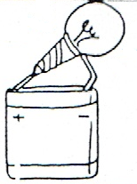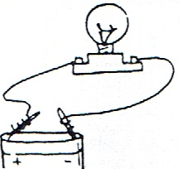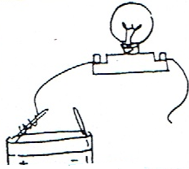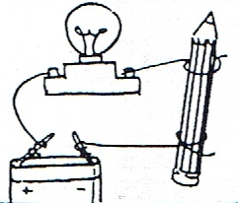

NEMŠČINA
https://arnes-si.zoom.us/j/95122624340
